Team Control Number 2401445
2024
MCM/ICM Summary Sheet
选定的问题
C

揭开网球运动的奥秘
摘要
2023 年温布尔登网球锦标赛决赛中，年轻新星卡洛斯·阿尔卡拉斯逆转了经验丰富的冠军，这也引发了关于网球运动中势头作用的讨论。在本文中，我们构建了一个评估模型来衡量球员的动态状态，验证了势头的存在，并创建了一个势头变化的预测模型。
首先，在数据预处理之后，我们引入动态比赛指数（DPI）来衡量比赛进程。我们通过性能（PE）、个人实力（PS）和发球优势（SA）的线性组合来量化 DPI。具体而言，我们利用基于网格搜索的梯度提升树（GBDT）的概率来量化 PE，用六维评估指标来总结 PS，并用二元变量来表示 SA。因此，我们得出 GBDT 的最优参数：[学习率：0.2，最大深度：5，估计器数量：300]，并实现了 82.4% 的准确率。于是，我们在每个比赛时刻计算 DPI，公式为 DPI = 0.28×PE + 0.32×PS + 0.4×SA。通过这种方法，我们有效地描绘了 2023 年温布尔登网球锦标赛中编号为“2023-wimbledon-1701”的比赛进程。
然后，为了证明动量的存在，我们采用反证法，先假设动量不存在。我们将高斯分布与任务 1 中的 PS 和 SA 相结合。利用这些，我们模拟了从四分之一决赛到决赛的 7 场比赛的比分。我们使用动态时间规整（DTW）算法将这些模拟比分与实际比分进行比较。我们发现，模型 1 的比分预测（暗示存在动量）与实际数据的吻合度更高，其相似度接近 50%，而那些假设不存在动量的模拟比分的相似度则更低。
在此之后，我们利用随机森林分类和隐马尔可夫模型（HMM）开发了一个转折点预测模型。首先，我们根据模型 I 的表现差异来定义动量。通过随机森林，我们预测动量变化的准确率为 77.6%。此外，该模型确定了动量变化的五个最关键指标，其中连续得分是最重要的。接下来，我们使用 HMM 来解释不同球员对动量变化的反应，并针对动量提出了四条建议。
接下来，我们将模型 II 应用于男子单打比赛“温布尔登 - 1602”、女子单打比赛“温布尔登 - 2503”以及硬地球场的比赛“美国网球公开赛 - 1102”。该模型在前两个案例中的表现稍好，但在最后一个案例中表现不佳。考虑到召回率，我们建议将诸如球场表面材质等因素纳入模型以进行优化。此外，我们向重要指标引入高斯噪声以测试其敏感性。模型的准确率下降了 8%，这表明其具有一定的稳健性。
最后，我们讨论了模型的优缺点，并在给教练们的备忘录中汇报了研究结果。
关键词：动态比赛指数；动态时间规整；随机森林；隐马尔可夫模型。
目录
1
介绍
3
1.1
问题背景 . . . . . . . . . . . . . . . . . . . . . . . . . . . . . .
3
1.2
问题重述 . . . . . . . . . . . . . . . . . . . . . . . . . .
3
1.3
我们的工作 . . . . . . . . . . . . . . . . . . . . . . . . . . . . . . . . . . . . .
4
2
假设
4
3
符号表示法
5
4
模型 I：通过深度包检测（DPI）测量比赛流量
6
4.1
模型建立 . . . . . . . . . . . . . . . . . . . . . . . . . . . . . .
6
4.1.1
数据预处理 . . . . . . . . . . . . . . . . . . . . . . . . . . .
6
4.1.2
性能 . . . . . . . . . . . . . . . . . . . . . . . . . . . . . . .
7
4.1.3
个人优势 . . . . . . . . . . . . . . . . . . . . . . . . . . . .
9
4.1.4
服务优势 . . . . . . . . . . . . . . . . . . . . . . . . . . .
9
4.2
模型评估 . . . . . . . . . . . . . . . . . . . . . . . . . . . . . . . .
9
5
任务 2：证明动量的存在
10
5.1
模拟游戏过程 . . . . . . . . . . . . . . . . . . . . . . . . .
11
5.2
量化相似度 . . . . . . . . . . . . . . . . . . . . . . . . . . .
11
5.3
评估相似性 . . . . . . . . . . . . . . . . . . . . . . . . . . . . .
12
6
模型二：动量转折点识别与
预测模型
基于隐马尔可夫模型 - 随机森林
13
6.1
定义 . . . . . . . . . . . . . . . . . . . . . . . . . . . . . . . . . . . . .
13
6.1.1
动量 . . . . . . . . . . . . . . . . . . . . . . . . . . . . . . .
13
6.1.2
Swing . . . . . . . . . . . . . . . . . . . . . . . . . . . . . . . . . . .
13
6.1.3
转折点 . . . . . . . . . . . . . . . . . . . . . . . . . . . . . .
13
6.2
确定主要指标 . . . . . . . . . . . . . . . . . . . . . . .
13
6.3
基于隐马尔可夫模型调整模型 . . . . . . . . . . . . . . . . . . . . .
15
6.4
模型的最后一环：情境杠杆 . . . . . . . . . . . . .
16
6.5
结果与建议 . . . . . . . . . . . . . . . . . . . . . . . . . . . . . . .
16
7
任务 4：模型泛化
18
7.1
2023 年温布尔登网球锦标赛男子单打 16 强赛：詹尼克·辛纳对阵诺瓦克·德约科维奇
19
7.2
2023 年温布尔登网球锦标赛女子单打 2503 号比赛：奥尼斯·贾布尔对阵埃琳娜·里巴金娜。
19
7.3
2020 年美国网球公开赛 11 点 02 分：亚历山大·穆勒对阵阿瑟·林德克内希……
20
8
敏感性分析
20
9
优势和劣势
20
9.1
力量 . . . . . . . . . . . . . . . . . . . . . . . . . . . . . . . . . . . . . .
20
9.2
弱点及进一步讨论 . . . . . . . . . . . . . . . . . . . . . . .
21
参考文献
22
10 致教练们的备忘录
23
附录
25
附录 A 用于训练随机森林模型所选指标
25
Page 3 of 26
Team # 2401445

1 简介
1.1 问题背景
在体育界，“势头”被视为一把双刃剑，既能推动运动员走向胜利，也可能成为扭转败局的关键因素。它被普遍认为是决定成败的重要因素。然而，势头在网球运动中的真正影响却引发了激烈的争论。
一些研究支持其对运动员具有显著的心理和生理影响，从而影响比赛结果。例如，迪特尔、赫尔穆特和科内尔·内斯勒（2017 年）发现，在赢得倒数第二盘后，运动员赢得最后一盘的概率为 54.2%。此外，塞德尔、罗伯特和帕特里克·卢西（2022 年）为女子网球引入了一种反事实方法，通过“杠杆”、“关键”和“势头”等指标自动突出比赛中的关键时刻。
相反，其他研究对动量效应的影响提出了质疑，认为这可能是一种心理错觉，而非具有统计学意义的因素。例如，对美国网球公开赛男子单打比赛的分析以及对精英网球运动员发球局点序列的研究均未发现支持动量对比赛结果有影响的统计证据[3]。此外，奥多诺霍、彼得和艾米丽·布朗的研究表明，人们所认为的动量效应可能并不会显著改变比赛进程，这表明比赛结果可能更多地受到技能和运气的影响，而非由动量带来的心理优势所左右[4]。
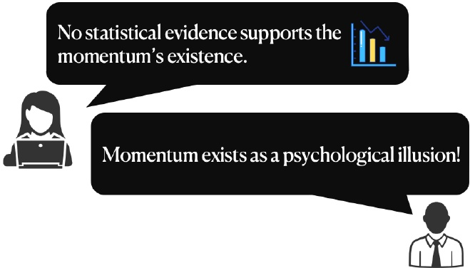
图 1：两党之间的争斗
因此，理解并量化动量的作用对于网球运动中适应性策略的制定至关重要，为球员和教练应对比赛中的动态挑战提供了关键的见解。

1.2 问题重述
当前面临的挑战是分析 2023 年温布尔登网球锦标赛男子比赛的数据，旨在深入了解“势头”这一概念。主要任务包括：

•衡量比赛的进程：构建一个能够展示比赛发展态势的模型
Page 4 of 26
Team # 2401445

在游戏玩法方面，能够识别出任何特定时刻的主导玩家，并量化其表现优势。这还应包括创建比赛进程的可视化表示。

• 势头存在性评估：评估这样一种论断，即比赛中的波动和连胜序列是随机事件，不受势头的影响。

•转折点预测：开发一套系统，用于预测比赛局势可能在选手之间发生转变的时刻。这应包括识别导致这种变化的因素，以及基于历史上的局势波动模式为选手提供相关建议。

•模型测试与泛化：将开发的模型应用于更多比赛，以评估其预测准确性，并研究其在不同情境下的适用性，包括不同场地的比赛，甚至可能在其他体育项目中。

• 报告：编写一份全面的报告，汇总分析结果，并就比赛过程中动量的作用以及应对比赛节奏变化的策略提供指导建议。

1.3 我们的工作
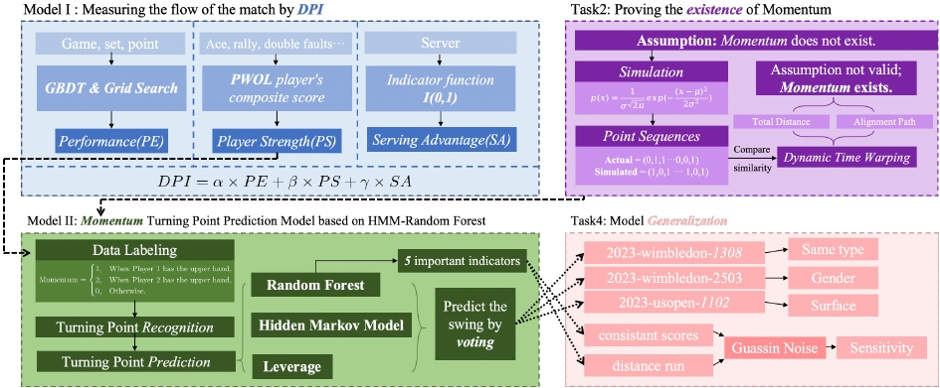
图 2：我们的工作
2 假设
假设 1：我们假定一名选手在比赛期间的个人能力保持不变，因为其技能水平、身体状况、策略和心理状态在整个比赛过程中都被视为固定不变的。这意味着比赛表现的任何变化都归因于外部因素或对手的表现，而非选手自身能力的变化。这一假设简化了分析，将重点放在比赛动态上，而不考虑选手在比赛中的状态或策略变化。

Page 5 of 26
Team # 2401445

假设 2：我们假定可以从现有的比赛数据中推断出一名选手的能力值。这是因为这些数据包含了详细的个人表现、比赛结果和统计数据，对其进行分析可以揭示出选手技能水平的模式和指标。通过量化这些要素，我们旨在建立一个可靠的个人能力衡量标准，从而为后续的分析和预测提供依据。
假设 3：我们假定发球方具有优势。由于发球开启了比赛，并使发球方从一开始就掌控比赛的节奏和风格，历史数据和专业观察一致表明，发球方赢得比赛的概率更高。这一假设对于分析比赛动态和策略至关重要，因为发球在网球运动中起着关键作用。

3 符号说明
表 1：关键符号及其描述汇总
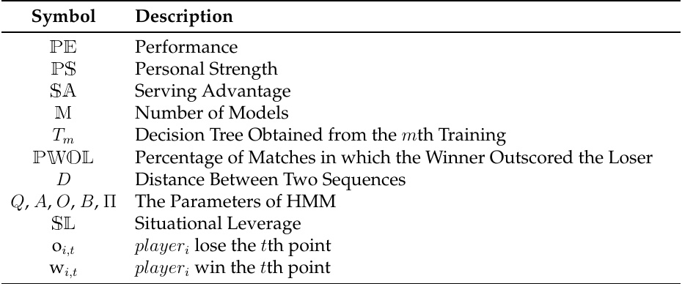
Page 6 of 26
Team # 2401445

4 模型 I：通过深度包检测（DPI）测量比赛流量
受国际象棋中动态胜率概念的启发，我们开发了动态表现指数（DPI），以探寻网球比赛中的动态变化。该指数能动态反映球员的表现以及赢得比赛的可能性，并随着每一分的得分实时调整。
我们通过考虑三个主要因素来构建绩效潜力指数（DPI）：绩效（PE）、个人优势（PS）和服务优势（SA）。该模型由以下方程表示
其中，α、β 和 γ 分别表示每个因素的权重。我们力求使模型简单明了，采用线性方法来有效捕捉网球比赛的复杂动态，从而能够量化和可视化比赛过程中球势的起伏以及球员相对表现的变化。

4.1 模型建立
4.1.1 数据预处理
在对数据进行审查后，我们发现缺失值主要集中在四列：速度（mph）、发球宽度、发球深度和回球深度。每列的缺失值数量如图所示。我们注意到在 2023 年温布尔登网球锦标赛的 1310 号和 1311 号比赛中数据缺失最为严重。在这两场比赛中，速度（mph）的数据大量缺失，同时击球回合数（rally_count）也存在异常（主要是零值）。此外，球员圭多·佩拉（Guido Pella）和米凯尔·耶默（Mikael Ymer）的发球速度数据也缺失。

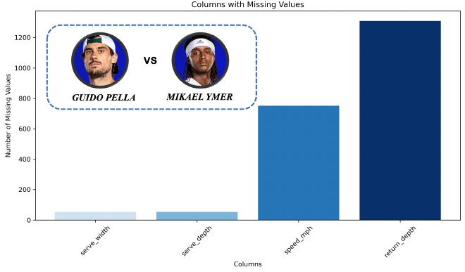
图 3：缺失值分布图
在对性能进行分析时，我们选择用中位数来填补速度（mph）和拉力赛次数这两个变量的缺失值。这种方法有助于减轻异常值的影响，并保持数据的一致性。
为了对个人实力进行分析，我们决定完全剔除两位选手的所有表现指标。这一决定确保了我们分析的准确性。
Page 7 of 26
Team # 2401445

并且防止产生误导性的统计推断。通过采用这些方法，我们旨在根据现有数据对球员的能力进行可靠且公平的评估。

4.1.2 性能
为了根据当前比赛情况评估一名选手，我们设定了一个称为“表现”的衡量标准。需要指出的是，这种评估与个人实力或外部因素无关。衡量选手的表现时，我们着重考察其行为对当前比赛获胜可能性的影响。
因此，我们将表现定义为通过分析各种情境因素（如 p1_sets、p2_sets、p1_games、p2_games、p1_current_point、p2_current_point、发球方）来预测一名选手赢得比赛的概率，这一预测是通过梯度提升树分类模型得出的。
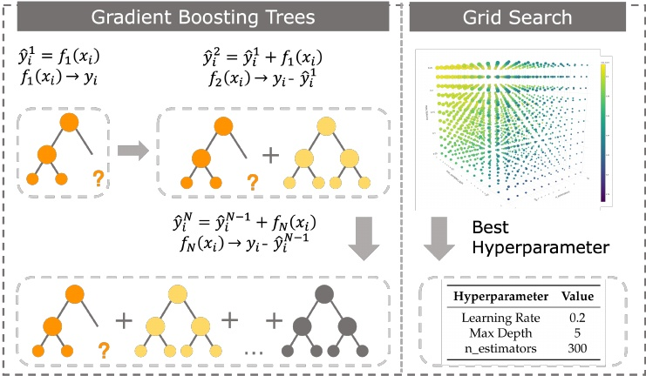
图 4：梯度提升树 + 网格搜索图示
在我们的分析中，梯度提升树（GBT）分类模型的原则对于量化球员表现至关重要。正如上面的图表所示，该模型是由决策树组成的集成模型，以加法模型的形式构建，其中每棵树都逐步提高模型的准确性。提升树模型的基本表达式为：
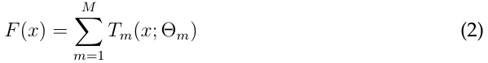
其中 F(x) 表示最终模型， T_{m}(x; Θ_{m}) 表示由 Θ_{m} 参数化的第 m 棵决策树，M 表示树的总数。
GBT 算法通过迭代更新模型，使得每棵后续的树都能校正所有先前树的预测残差。在第 m 步，模型的更新方式如下：
Page 8 of 26
Team # 2401445

其中，α 是学习率，用于控制每棵树的贡献。这种顺序校正旨在最小化损失函数 L，对于二分类问题，通常采用指数损失函数，以有效区分两个类别：
基于梯度提升树模型的基本原理，我们积极采用网格搜索来优化其超参数。这种方法系统地探索一系列参数值，以确定能使预测误差最小化的参数集。通过评估模型在所有预定义超参数组合下的性能，我们确保了预测的精确性和准确性。
将梯度提升树模型应用于我们的分析中，值得注意的是，尽管 GBT 算法本质上输出的是二元分类结果——即每场比赛的胜负——但我们利用分类器估计的获胜概率作为“表现”的值。这种方法将二元的胜负结果转化为获胜概率的连续度量。
梯度提升树在此次网球分析中因其精准度而脱颖而出。这种方法显著提升了我们预测网球比赛结果的能力，基于早期数据对决赛的预测准确率达到了 82.4%，从而验证了我们所构建的表现模型的有效性。

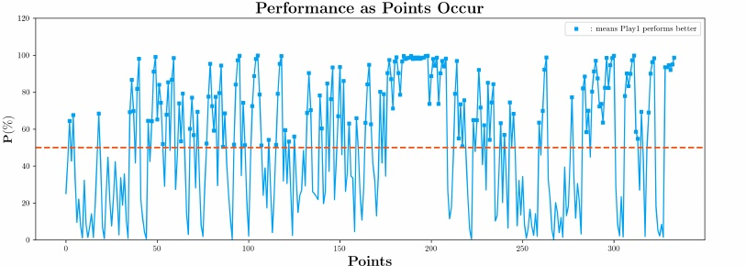
图 5：阿尔卡拉斯在各局得分情况下的表现
我们展示的图表说明了卡洛斯·阿尔卡拉斯在决赛中的表现。在该图表中，x 轴代表双方选手的累计得分，y 轴则表示他的表现情况。值得注意的是，表现值超过 0.5 的点以粗体显示。此图清晰地表明，仅从比赛中的得分走势来看，阿尔卡拉斯常常处于优势地位。需要指出的是，该指标仅关注当前的比分情况，未考虑个人实力、发球轮次或其他外部因素。

Page 9 of 26
Team # 2401445

4.1.3 个人优势
在我们的初步分析中，我们仅关注情境因素。现在，我们将视角拓展，纳入了单个球员的能力。借鉴菲茨帕特里克等人（2019 年）的研究成果，我们采用 PWOL（胜者得分高于败者比赛的百分比）方法，确定了六项精英网球运动员的关键指标，总结如下表所示。

表 2：个人优势总结
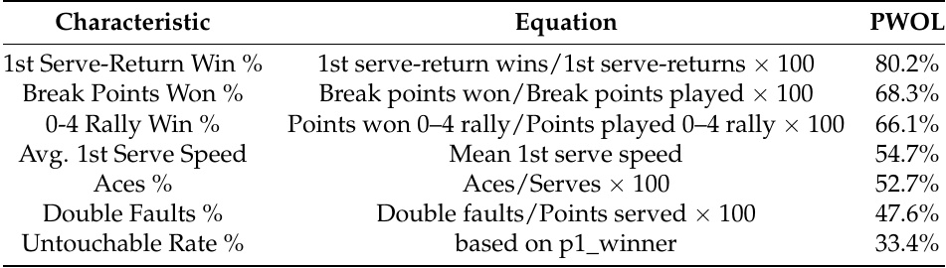
至于整体个人能力的计算，我们首先将各项指标的实际值映射到 60 至 100 的区间，以标准化数值范围。随后，我们根据 PWOL 值进行加权平均计算，得出球员的综合得分。这一过程概括如下：
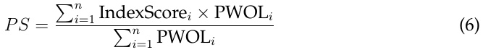
formula:
其中 PS 为玩家的综合实力得分，是基于关键指标的加权平均值计算得出；IndexScore_{i} 是第 i 项指标的标准化得分，调整至 60 至 100 的范围；PWOL_{i} 表示第 i 项指标的权重，根据“获胜者得分高于失败者的比赛占比”来反映其重要性。

4.1.4 服务优势
我们也承认发球在网球运动中的重要性，因为研究表明球员在发球时赢得的分数往往多于接发球时（弗隆格，1995 年；奥多诺霍和巴兰坦，2004 年）。因此，我们将发球优势确定为模型中的一个关键特征。我们用一个二元变量来定义这一优势：

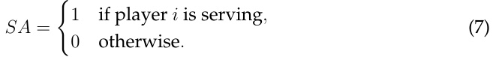
4.2 模型评估
通过查阅相关文献和参数调整实践，我们最终确定了三个指标的权重如下：
Page 10 of 26
Team # 2401445

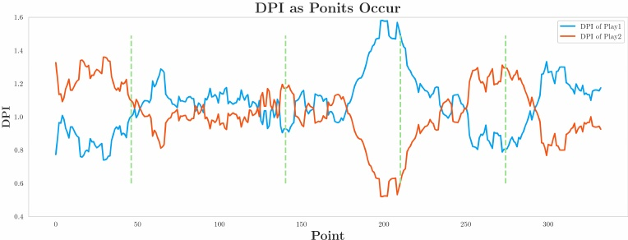
图 6：最终结果的 DPI 图表
因此，我们绘制了决赛中动态表现指数（DPI）随比赛进程的变化情况，如下图所示。
将决赛的 334 条得分记录分成五段，每段代表一局比赛，根据比赛动态的描述，我们评估我们的模型是否能准确反映在比赛的任何给定时间哪位选手表现更佳，以及其表现优势的程度。

在首盘比赛中，德约科维奇似乎轻松取胜已成定局，他以 6 - 1 占据绝对优势。从第 0 分到第 45 分的每分得分率（DPI）曲线显示，尽管德约科维奇的每分得分率有所波动，但始终大幅领先于阿尔卡拉斯。

第二盘比赛十分紧张，最终阿尔卡拉斯在抢七局中以 7 比 6 获胜。从第 46 分到第 139 分的曲线部分显示，两位选手的每分得分率（DPI）在比赛末段频繁波动和交替，反映出当时比赛的激烈程度。

第三盘与第一盘的情况截然相反，阿尔卡拉斯轻松以 6 - 1 获胜。从第 140 分到第 209 分，曲线显示，在最初的几次交锋之后，这位年轻的西班牙选手的每分得分率明显领先于德约科维奇，这与实际比分相符。

在最后两盘比赛中，我们的模型展示了其优越性。在第四盘，比赛开始时年轻的西班牙选手似乎完全掌控了局面，但德约科维奇后来居上，以 6 比 3 赢得这一盘。这在我们的模型中体现为橙色曲线超过了蓝色曲线。

凭借第四盘的优势，德约科维奇似乎有望保持领先，但形势突变，阿尔卡拉斯掌控了局面，以 6 比 4 赢得这一盘。在我们的模型中，蓝色曲线在中间部分超过了橙色曲线，最终超越了德约科维奇的表现。

5 任务 2：证明动量的存在
对于任务 2，我们的方法是采用反证法，假设网球比赛中不存在动量。如果由此得出的结论与实际数据有显著差异，那就表明该假设是错误的。

Page 11 of 26
Team # 2401445

5.1 模拟游戏过程
为了检验动量不影响比赛结果这一观点，我们模拟比赛时不考虑动量因素。我们的模拟仅以模型 I 中的高斯噪声、球员实力和发球优势作为输入，将比赛中的变化和得分视为完全随机。这样，我们遵循网球规则但忽略动量，观察比赛结果是否与真实情况有所不同。该模拟的伪代码如下所示：

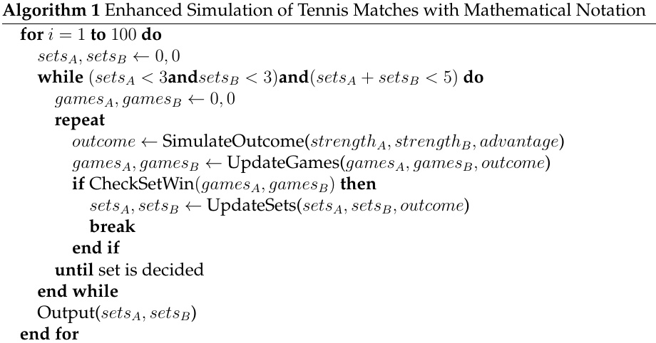
5.2 量化相似度
在我们的分析中，我们特别比较了在每次比分更新时，两个模拟序列中的得分差值：一个可能包含动量效应，另一个则假定结果完全是随机的。通过这样做，我们将比较两场比赛结果的问题转化为计算两个序列相似度的问题。
然而，这两个序列的长度可能并不相同，因为模拟结果每次都不会完全重复。因此，我们应用动态时间规整（DTW）算法来计算两个长度不等序列之间的相似度。
动态时间规整（DTW）是一种用于分析时间序列的著名技术，因此为比较长度或速度可能不同的序列提供了一种稳健的解决方案。
动态时间规整（DTW）的数学基础在于构建一个距离矩阵 D，其中每个元素 D[i， j] 表示第一个序列的第 i 个元素与第二个序列的第 j 个元素之间的距离。DTW 算法随后会在该矩阵中找到使总距离最小的路径，其形式化描述如下：

Page 12 of 26
Team # 2401445

其中 distance（i, j） 计算的是正在比较的两个序列中对应两点之间的距离。
5.3 评估相似性
为了评估序列之间的相似性，主要采用了两种方法：
1. 总动态时间规整距离：沿最优路径的距离之和。总距离越小，表明序列之间的相似度越高。
2. 动态时间规整（DTW）对齐路径：通过矩阵的路径，该路径使累积距离最小化。观察路径与对角线的接近程度可作为相似度的衡量标准，因为靠近对角线的路径表明序列之间存在很强的对应关系。

我们从模型 1 的测试集中选取了七场比赛进行模拟和比较，其中包括四场四分之一决赛、两场半决赛和一场决赛。我们使用随机结果和模型 1 的预测序列生成了模拟得分序列。通过 DTW 算法，我们计算了模拟序列与实际数据以及模型 1 预测与实际序列之间的总 DTW 距离。此外，我们绘制了 DTW 对齐路径，以直观地比较模拟序列和实际序列，如下面的图所示。

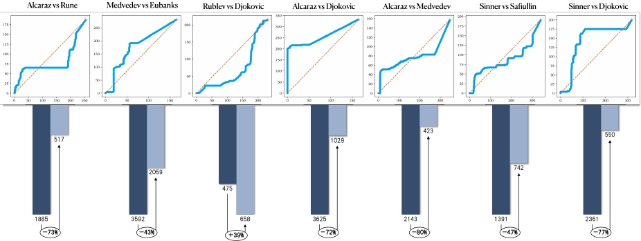
图 7：DTW 对齐路径及总 DTW 距离
从图上部显示的动态时间规整（DTW）对齐路径可以看出，随机模拟序列的曲线与对角线偏差较大，表明与实际序列存在显著差异。
此外，通过比较随机模拟结果、模型 1 预测序列与实际数据之间的动态时间规整（DTW）距离，我们发现，除了卢布列夫对阵德约科维奇的比赛，其中模拟和模型预测的距离都较低之外，在其他比赛中，我们的模型始终比随机序列产生更小的距离。

Page 13 of 26
Team # 2401445

总之，模拟的随机序列无法准确反映真实世界的数据，而模型 1 的结果提供了更准确的预测。这些证据推翻了最初的假设，从而证实了动量的存在。

6 模型 II：基于隐马尔可夫模型 - 随机森林的动量转折点识别与预测模型
6.1 定义
在任务 2 中我们已证实了动量的存在，基于此，我们现在对这些概念做出更明确的定义。
6.1.1 势头
动量代表着玩家对游戏动态的掌控程度。在本任务的语境中，我们将动量简化为二元状态，表示如下：
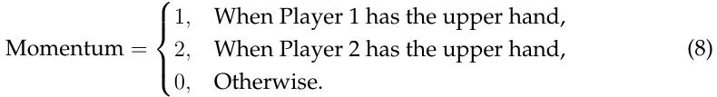
因此，势头要么有利于玩家 1，要么有利于玩家 2，要么对双方都不利。
6.1.2 摆动
“摆动”指的是动量从 1 转移到 2 或从 2 转移到 1 的动作。它表明比赛的平衡发生了重大变化。
6.1.3 转折点
转折点对应的是比赛势头发生转变的时刻。它与比赛中的某个特定时间点相关联，并且与导致势头转变的比分变化相吻合。

6.2 确定主要指标
要确定影响趋势转变的关键指标，我们需要完成两个步骤：
首先，开发一个预测模型来预测动量转变的转折点。
其次，根据模型的结果推断出关键指标。
随机森林模型完全符合我们对这一流程的要求。
因此，为了准备用于训练模型的数据集，我们使用模型 1 的表现预测为每个数据点标注动量。我们为每位选手设置一个阈值 ω 以区分动量：如果选手 1 的表现减去选手 2 的表现 > ω，则该数据点的动量为 1。
然后，经过仔细筛选，我们选取了 15 个变量来训练模型，变量的详细列表见附录 A。结果如下：
Page 14 of 26
Team # 2401445

表 3：通过网格搜索得出的最佳超参数组合
根据结果，我们的随机森林模型准确率为 77.6%，在预测中按贡献度排序的最相关因素为：
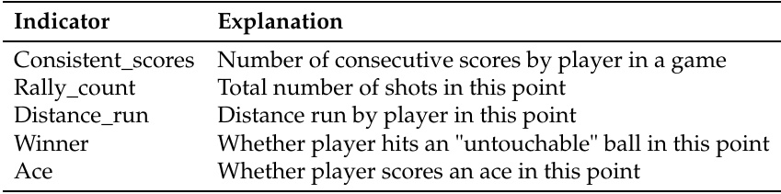
表 4：重要指标
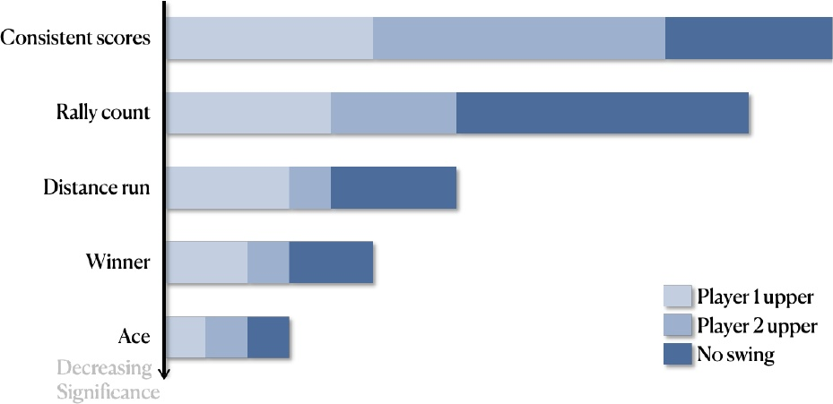
图 8：指标的重要性
如表所示，连续的稳定得分最为重要。一名选手连续得分通常表明其正处于优势期。当这一连续得分的态势被打破时，可能意味着其出现了弱点或状态有所波动，这往往与比赛的势头转变相吻合。
接下来是多拍回合数和跑动距离。多拍回合数多意味着双方实力相当，激烈的多拍回合结束时，如果紧接着出现制胜分或失误，就可能改变比赛的势头。虽然跑动距离多的选手可能承受更大压力，但跑动距离的突然增加或减少可能预示着比赛态势的变化，这或许意味着势头的转变。

Page 15 of 26
Team # 2401445

接下来要说的是“制胜分”和“发球直接得分”。打出对手够不到的球，即“制胜分”，是球员掌握主动权的一个有力标志。此外，发球直接得分也是在比赛中占据优势的明显迹象。它不仅无需多拍回合就能得分，还能给对手传递强烈的信号。发球直接得分能够增强球员的信心，影响对手的心理状态，从而为球员增添动力。

6.3 基于隐马尔可夫模型调整模型
看起来第二个任务可以通过随机森林模型完全完成。然而，任务中“不同”这个词启发我们思考玩家面对不同对手时的不同反应。因此，我们考虑深入分析每位玩家，并将他们过去的得分纳入考量。而隐马尔可夫模型（HMM）恰好满足我们的需求。
在隐马尔可夫模型（HMM）中，我们考虑一个系统处于若干个隐藏状态之一，并在这些状态之间进行转换。该系统会发出可观察的输出，这些输出由其当前状态概率性地决定。我们为两个不同的状态“P1 上部”和“P2 上部”分别定义了发射概率矩阵 B₁ 和 B₂。每个矩阵元素 P(x_{i}|p_{j} upper) 表示在系统处于状态 p_{j} upper 时观察到结果 x_{i} 的概率，如下图所示：

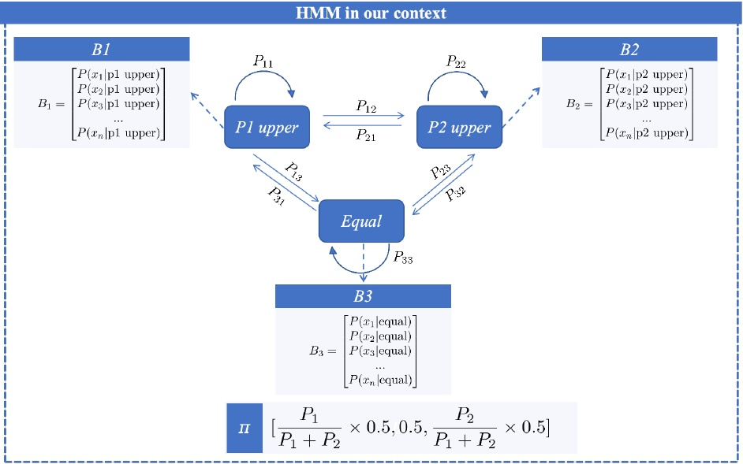
图 9：在我们的语境中隐马尔可夫模型（HMM）的工作原理
状态“P1 上部”和“P2 上部”的发射概率矩阵并排给出以作比较：
Page 16 of 26
Team # 2401445

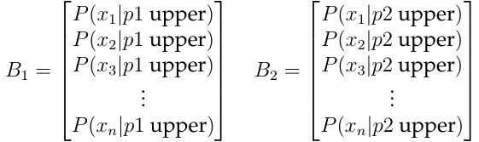
初始状态分布，其中 P₁ 和 P₂ 分别是状态“P1 上部”和“P2 上部”的先验概率：
矩阵 B₁ 和 B₂ 可以演变为第三种状态“相等”，并具有其自身的发射概率矩阵 B_{3。}这种转变表明系统达到了平衡状态或两种状态打成平手，其中 B₃ 定义为：
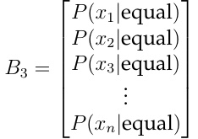
“P1 上部”、“P2 上部”和“相等”状态之间的转换由转换概率决定，这些概率未在图中显示，但却是隐马尔可夫模型（HMM）的重要组成部分。这些矩阵以及它们之间的转换共同构成了 HMM 的核心，使我们能够为给定的过程建模状态序列以及相应的观测结果。
鉴于每场比赛内部存在很强的时间相关性，且比赛是在两名选手之间进行的，因此在四分之一决赛之前，我们为每场比赛分别训练了一个隐马尔可夫模型。这些模型包含了比赛的时间信息以及两名参赛选手的个人数据。

6.4 模型的最后一环：情境杠杆作用
接下来，为了衡量某一得分点在赢得比赛中的重要性，比如在第一局中处于劣势的选手有机会获得破发点时，我们引入了“情境杠杆”这一概念。该概念指的是根据下一个得分点的结果，选手赢得比赛的概率发生的变化程度，如下面的公式所示：
这里，P(pe_{i,j}|w_{i,t}) 表示玩家 i 在比赛 j 中假设在第 t 分取得得分时的期望得分。另一方面，P(pe_{i,j}|o_{i,t}) 表示玩家 i 在比赛的第 t 分时的期望得分。

6.5 结果与建议
对于最终的比赛预测，我们利用了之前训练的所有模型，其中包括决赛选手 P1 和 P2。每个模型都给出了自己的预测，并且
Page 17 of 26
Team # 2401445

最终，我们采用了一种硬投票机制来汇总这些预测，其展示方式如下：
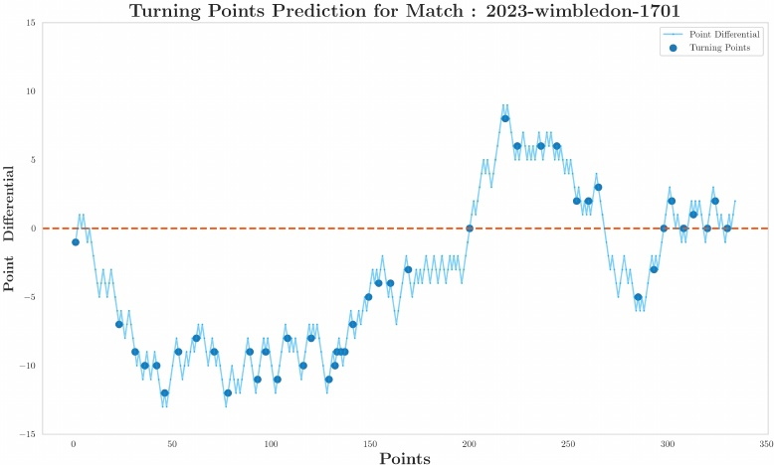
图 10：决赛转折点预测
图中的曲线代表了阿尔卡拉斯和德约科维奇之间的累计得分差，而实心点则是由我们的模型标记出的转折点。可以注意到，大多数转折点并非像我们通常所预期的那样出现在累计得分差的底部或顶部，而是在下一个得分点之后的位置。这是因为我们认为，判断一个得分点是否为转折点，主要应考虑其是否标志着攻防势头的逆转，而这需要确认这一变化确实实现了得分的逆转。从这个角度来看，我们认为转折点的标记是相当成功的。
此外，与最初标注的数据相比，我们的模型在最终测试中的表现良好，如表所示。
表 5：模型结果
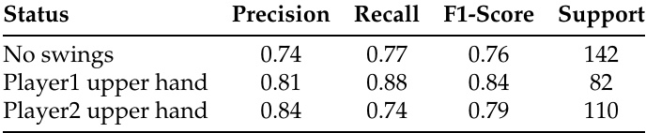
在第二组数据中，如图所示，我们观察到一个紧张的局面，点分布密集，表明两位选手之间的优势频繁转换，这与普遍认知相符。在 200 附近的转折点也预测得相当准确。

Page 18 of 26
Team # 2401445

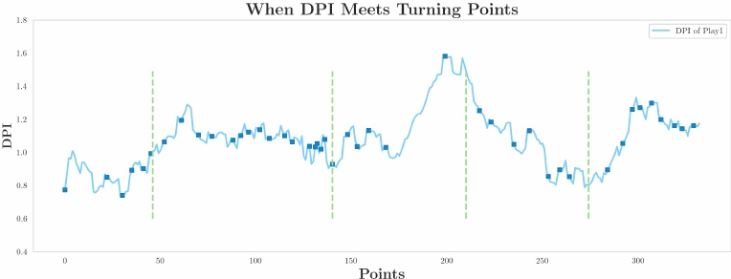
图 11：当深度包检测遇到转折点时
总体而言，基于从随机森林中选取的指标以及隐马尔可夫模型（HMM）和杠杆率的输出结果，我们为教练准备了 4 条建议：
•连贯性和统治力：您应当指导球员努力保持稳定的得分，因为这是统治力的标志。连续不断的得分往往意味着掌控了比赛。您应当让球员做好准备，一旦得分势头被打破，能够意识到这可能意味着比赛势头的转变，也可能暴露他们的弱点。

•拉锯回合数与场上移动：您应当鼓励球员关注拉锯回合数以及他们在场上的移动情况。拉锯回合数增多通常意味着双方实力相当，而一场长时间拉锯战的结束往往至关重要，尤其是如果以关键制胜分或非受迫性失误告终，可能会导致场上局势的逆转。您还应提醒球员，移动增多可能意味着防守压力增大。

•积极进攻与发球：您应当强调打出制胜分和发球直接得分的重要性。制胜分不仅能拿下这一分，还能彰显优势，有可能引发局势的转变。同样，发球直接得分不仅轻松得分，还能给对手造成心理压力。

•研究对手：您应当根据每位选手对局势变化的反应来制定策略，既要考虑个人倾向，也要参考对手以往的应对模式。这包括在赛前对过去比赛中的局势变化表现进行详尽分析。

7 任务 4：模型泛化
为了检验我们的模型在不同比赛中的效果，我们选取了三项不同的赛事进行评估：温布尔登网球锦标赛男子单打、温布尔登网球锦标赛女子单打以及美国网球公开赛（其场地类型不同）。请注意，数据是从温布尔登网球锦标赛的官方网站提取的[5]。

Page 19 of 26
Team # 2401445

下表展示了我们的模型应用于三场不同网球比赛的表现，详细列出了三种场景下的 F1 分数以及点分类的总体准确率。

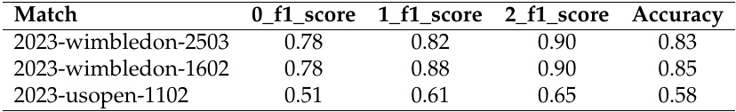
表 6：我们的预测报告
7.1 2023 年温布尔登网球锦标赛男子单打 16 强赛：詹尼克·辛纳对阵诺瓦克·德约科维奇
对于 2023 年温布尔登网球锦标赛男子单打比赛，我们采用了与第二次查询相同的预测方法，即隐马尔可夫模型（HMM）进行预测。

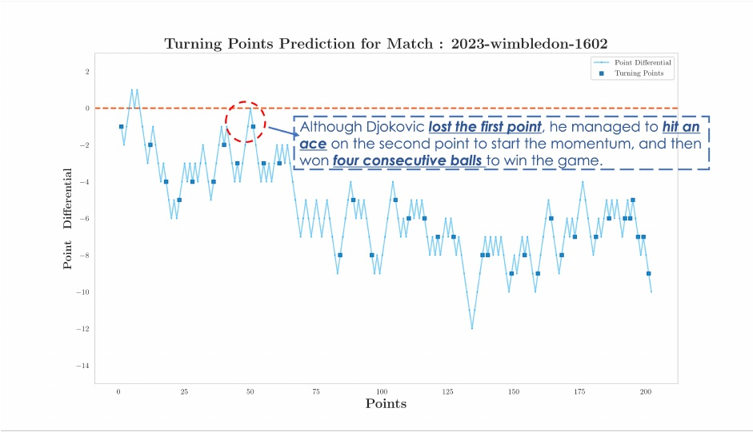
图 12：转折点预测：1602
7.2 2023 年温布尔登网球锦标赛女子单打 2503：奥尼斯·贾布尔 VS 埃琳娜·莱巴金娜
然而，对于女子单打和 2023 年美国网球公开赛男子单打项目，我们没有预先训练好的隐马尔可夫模型。因此，我们采用了随机森林和杠杆预测相结合的方法来进行预测，其结果在下表中有所展示。

Page 20 of 26
Team # 2401445

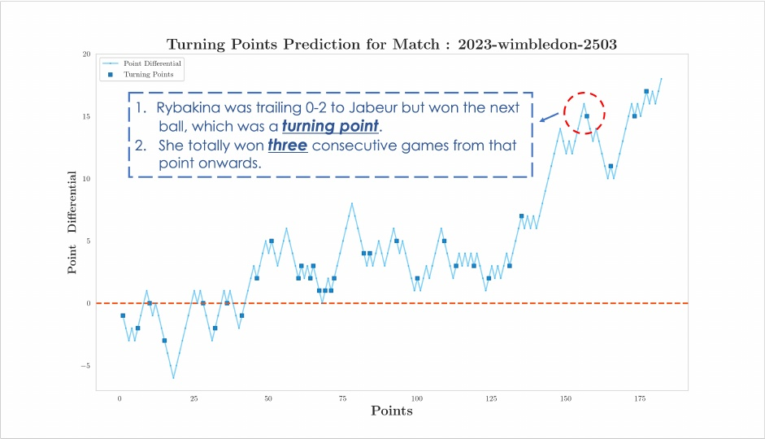
图 13：转折点预测：2503
7.3 2020 年美国网球公开赛 11 点 02 分：亚历山大·穆勒对阵阿瑟·林德克内希
具体来说，在 2023 年美国网球公开赛男子单打比赛中，我们的模型表现不佳。我们认为这主要是由于比赛场地的地面材质与训练集中比赛场地的地面材质存在差异所致。
总之，为了提高我们模型对网球比赛中势头转折点预测的准确性，应当考虑诸如场地表面材质和比赛场地海拔高度等其他因素。这些因素有可能影响比赛势头和球员表现，值得在未来的模型训练中予以考虑。

8 敏感性分析
在之前的任务 4 中，我们测试了模型的泛化能力。在本节中，我们将考察模型的敏感性。对于之前随机森林模型给出的关键指标，我们向“一致性得分”和“跑步距离”引入显著的高斯噪声，然后重新计算模型的召回率指标。如图所示，尽管召回率有所下降，但下降幅度很小，这表明我们的模型具有出色的鲁棒性。

9 优势与劣势
9.1 优势
我们的模型独具特色地融合了包括运动员表现、个人实力以及发球优势在内的多个维度，能够对比赛动态进行全面评估。

Page 21 of 26
Team # 2401445

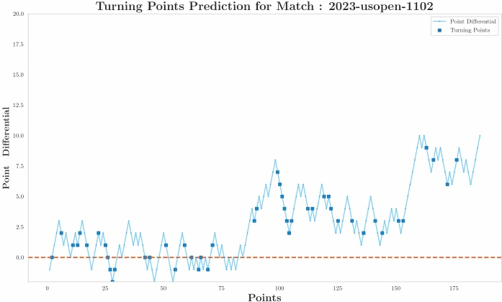
图 14：转折点预测：1102
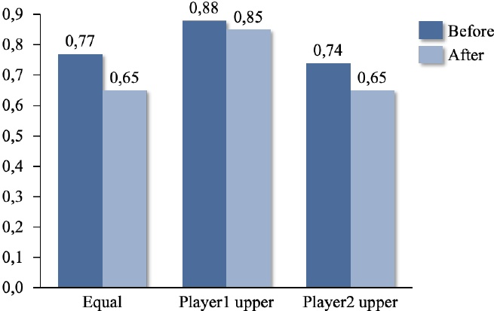
图 15：添加高斯噪声前后的召回率
我们已全面模拟了标准的国际网球规则，以反映其与实际比赛的差异。
我们的模型融合了随机森林和隐马尔可夫模型两者的优点。
9.2 弱点及进一步讨论
•隐马尔可夫模型在预测网球比赛结果时，过度依赖历史数据，包括已成名选手的表现和比赛记录。

该模型在推广到其他球类运动方面表现不佳。我们最终采用随机森林模型所选定的指标仍然与之紧密相关。
Page 22 of 26
Team # 2401445

网球的特定指标。
参考文献
[1] Dietl, Helmut, and Cornel Nesseler. "Momentum in tennis: Controlling the match." *UZH Business Working Paper Series* 365 (2017).
[2] Seidl, R., Lucey, P. Live Counter-Factual Analysis in Women’s Tennis using Au- tomatic Key-Moment Detection.
[3] Moss, Ben, and Peter O’Donoghue. "Momentum in US Open men’s singles ten- nis." *International Journal of Performance Analysis in Sport* 15.3 (2015): 884-896.
[4] O’Donoghue, Peter, and Emily Brown. "Sequences of service points and the mis- perception of momentum in elite tennis." *International Journal of Performance Analysis in Sport* 9.1 (2009): 113-127.
[5] "The Championships, Wimbledon." Accessed February 6, 2024. https://www.wimbledon.com/index.html.

Page 23 of 26
Team # 2401445

10 致教练们的备忘录
致：教练们
主题：来自团队 #2401445 的邮件
日期：2024 年 2 月 6 日

网球比赛中的“势头”现象长期以来一直备受争议，2023 年温布尔登网球锦标赛的决赛就充分证明了其潜在影响。我们的研究深入探讨了比赛进程的复杂性，重点关注驱动势头变化的动态因素及其可预测的模式。
我们通过整合数据预处理技术以及诸如梯度提升树和隐马尔可夫模型等先进的统计模型，开发了一种动态比赛指数（DPI）。我们的 DPI 将表现指标、个人优势和发球优势综合起来，形成了一种全面衡量比赛进程的指标，其准确率高达 82.4%。
在竞技网球中，理解并利用好势头至关重要。我们的数据表明，以下要素对于保持和利用势头至关重要：

•得分连胜：教导玩家专注于下一局以建立并保持优势。若连胜被打破，要迅速察觉并调整，以防势头逆转。

•耐力在多拍回合中的体现：将多拍回合的数量作为衡量球员耐力和竞争优势的指标。训练球员保持高度专注，寻找机会通过策略性打法结束多拍回合。

•制胜击球：鼓励球员培养在进攻性击球中的精准度，比如制胜分和发球直接得分，这能够改变比赛节奏，并给对手造成心理压力。
•对手分析：开展模拟对手比赛风格和弱点的训练，使球员在实际比赛中能够灵活调整策略。
在网球比赛的起起伏伏中，球员们不可避免地会遭遇考验其决心和适应能力的时刻。我们的研究强调了几个通过充分准备能够产生显著影响的情境：

•缩小差距：教导球员在落后时将比分抛诸脑后，专注于赢得下一个分数。这种高度专注有助于逐步缩小对手的领先优势。
• 逆转势头：引入一些训练项目，让球员故意丢分，然后再努力追回，以此教会他们识别并应对势头的转变。

• 关键压力点：在训练中模拟破发点和抢七局，鼓励球员在这些关键时刻运用特定且经过练习的应对策略。

Page 24 of 26
Team # 2401445

•破发点策略：让球员在模拟破发机会时练习积极的回球，并精准找到对手的弱点，从而掌控比赛节奏。

•领先保护：使用从领先局面开始的训练，强调要持续主动进攻以确保胜利，而不是消极地试图守住领先优势。

我们的预测模型不仅是分析工具，更是培养球员心理韧性和战术灵活性的基石。作为教练，您的职责不仅限于体能训练。您是球员心理韧性的塑造者，帮助他们应对网球竞技中固有的心理较量。我们详述的策略旨在激励您的球员，使他们能够以坚定的信心和优雅的姿态迎接比赛中的挑战。
从心理准备过渡到实时比赛分析，我们的模型通过在比赛进行中对球员动态状态的评估而表现出色。这种对比赛进程的细致洞察对于把握势头变化以做出战略决策至关重要。利用这些数据，您可以引导球员在比赛中灵活调整策略，从而改变比赛走向。
然而，需要指出的是，尽管我们的模型较为全面，但并非毫无局限。其中一个方面就是不同场地对球员冲力的细微影响——这是我们希望在模型的未来版本中进一步理解并加以整合的一个变量。这为模型的进一步完善提供了令人兴奋的机会，确保我们的工具能够随着这项运动的复杂性而不断演进。
总之，将我们的模型融入您的教练方法中将会带来变革。通过将我们的见解转化为实际的训练练习，球员们能够熟练地应对比赛的起起落落，将曾经难以捉摸的概念转化为可量化的优势。我们致力于持续改进，与您携手完善我们的体系，助力您在球场上培养出冠军球员。
致以诚挚的问候，团队 #2401445
Page 25 of 26
Team # 2401445

附录
附录 A 用于训练随机森林模型所选指标
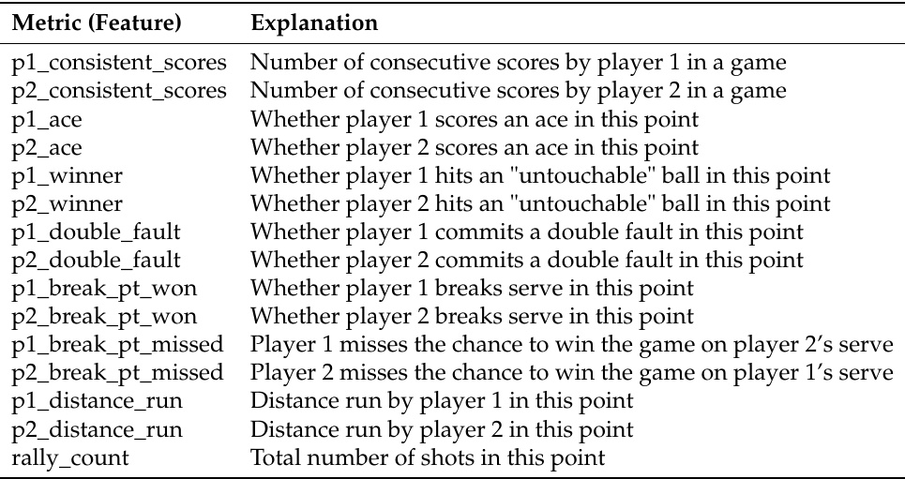
表 7：网球比赛指标
AI 报告
查询 1：网球论文中的动量效应
您能否帮我查一下有关网球中动量的相关论文，谢谢！
似乎直接从网站获取这些论文的全文时遇到了问题。不过，根据搜索结果，有几篇关于网球中“动量”的相关论文，涵盖了心理动量和战略动量、其对比赛控制的影响以及对职业网球比赛的实证分析等方面的内容。论文标题包括：

•网球中的“势头”：掌控比赛
战略动量带来的心理动量：证据……
•分离
•三盘两胜制比赛中的局级战略与心理优势……
•职业网球中的战略与心理优势
Page 26 of 26
Team # 2401445

查询 2：数据中的缺失值
能否请您帮我检查一下数据中是否有缺失值？如果有，能否请您给出一些处理缺失值的合理建议，谢谢！
输出：数据集在以下列中包含缺失值：
•speed_mph：752 个缺失值
• 服务宽度：54 个缺失值
•serve_depth：54 个缺失值
•return_depth：1309 个缺失值
要处理这些缺失值，可考虑以下策略：
1. 数值列和分类列的插补。
2. 删除包含缺失值的行或列。
3. 基于模型的缺失值预测方法。
4. 使用缺失值标志来表示缺失的数据。
查询 3：网球运动员能力评估指标
能否请您帮我查找一些有关网球运动员能力评估指标的信息和论文？我想知道是否有量化这一指标的方法，谢谢。
相关资源包括：
1. 网球技战术水平评价模型的构建及灰色关联算法的应用
2. 基于模糊综合评价模型的网球运动员综合能力评价
3. 基于数据挖掘和移动计算的 XGBoost 算法在网球运动员体能指标优化分析中的应用。
这些研究侧重于开发全面的模型，用于从多个因素评估网球运动员的能力。

